Miércoles, 10 de junio: Bienvenida y recepción  - 12 horas. Llegada del grupo francés. Bienvenida y recepción en la escuela de Castejón de Sos.  - 15 horas. Acogida por parte de las familias.  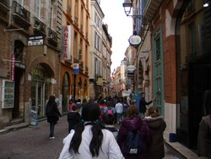  Jueves, 11 de junio: Salida a Alquézar y a Abizanda  - 8 horas. Salida desde Benasque.  - 10.30 horas. En Alquézar. Juego de pistas para conocer el pueblo. Visita a La Colegiata.  - 16 horas. Abizanda. Espectáculo de títeres a cargo de Los Titiriteros de Binéfar: La Fábula de la Raposa.  - 18 horas. Salida hacia Benasque.  - 19.30 horas. Llegada a Benasque. Calculad horarios para los puntos intermedios. Acogida por parte de las familias.  PROYECTO DE COOPERACIÓN TRANSFRONTERIZA ENTRE LA COMUNIDAD AUTÓNOMA DE ARAGÓN Y LA REGIÓN FRANCESA DE MIDI-PYRÈNÈES    C.R.A. “ ALTA RIBAGORZA”  Escuelas de Benasque, Castejón de Sos,  Cerler, Laspaúles y Sahún.  Avda. Luchón s/n.  22440 Benasque. (Huesca)  Teléfono y Fax: 974551180 |  | Viernes, 12 de junio: Visita a los Centros de Interpretación  del Parque Natural Posets-Maladeta y piragüismo.  - 9.30 horas. Salida desde Benasque. Andando.  - 10 horas. Visita del Centro de Interpretación de  Anciles. Paseo hasta Eriste. Visita al Centro de  Interpretación de Eriste.  - Comida en el embalse de Eriste.  - 13.30 horas. Actividad de piragüísmo en Eriste.  - 17 horas. Llegada aproximada a Benasque. Acogida  Por parte de las familias.  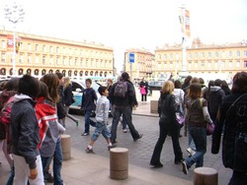  Sábado, 13 de junio. Mañana en familia y salida.  - Mañana con las familias.  - 15 horas. Salida desde Benasque. Calculad tiempo de paso  por el resto de localidades.  Intercambio Escolar  Collège Jean Monnet de Luchon  (Francia)  C.R.A. Alta Ribagorza  (Huesca-España)  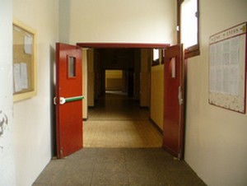  Del 10 al 13 de junio de 2009  Alta Ribagorza (Huesca)

